МІНІСТЕРСТВО ОСВІТИ І НАУКИ УКРАЇНИ
Західноукраїнський національний університет
Факультет комп’ютерних інформаційних технологій

Лабораторна робота №3
Управління процесами у операційних системах

Виконала:
Перевірив:

Тернопіль 2022

Лабораторна робота №3
Управління процесами у операційних системах

Мета: Вивчити основні принципи роботи з операційними системами — програмним забезпеченням, яке координує внутрішню роботу комп'ютера а також його взаємозв'язок з зовнішнім світом.

12 варіант:

Хід роботи
Використайте диспетчер задач Windows, для виконання наступних завдань:
- Перегляньте вікно диспетчера задач з відкритою вкладкою Швидкодія (загальна статистика про систему).

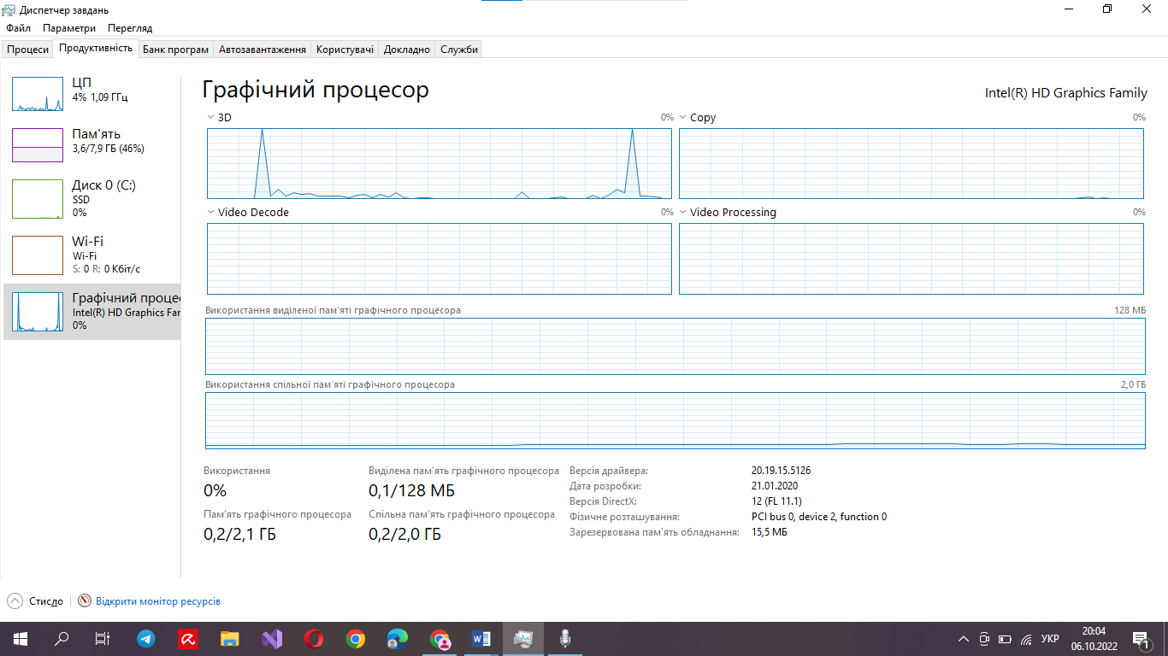
- У диспетчері задач у меню Файл - Нова задача (Виконати ...), створіть нові задачі відповідно до свого варіанту.

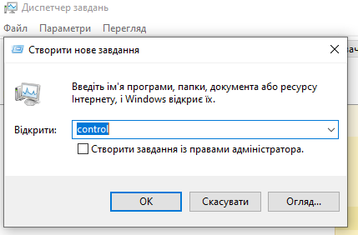
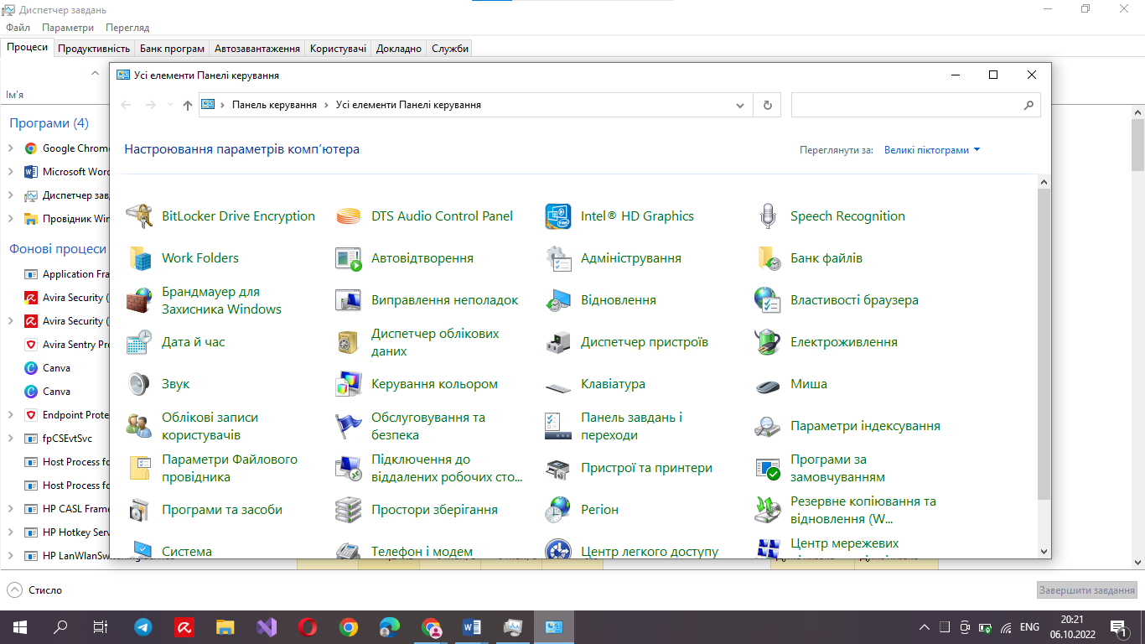
- У диспетчері задач на вкладці Процеси — перервіть виконання процесу задачі, створеної в № 2.
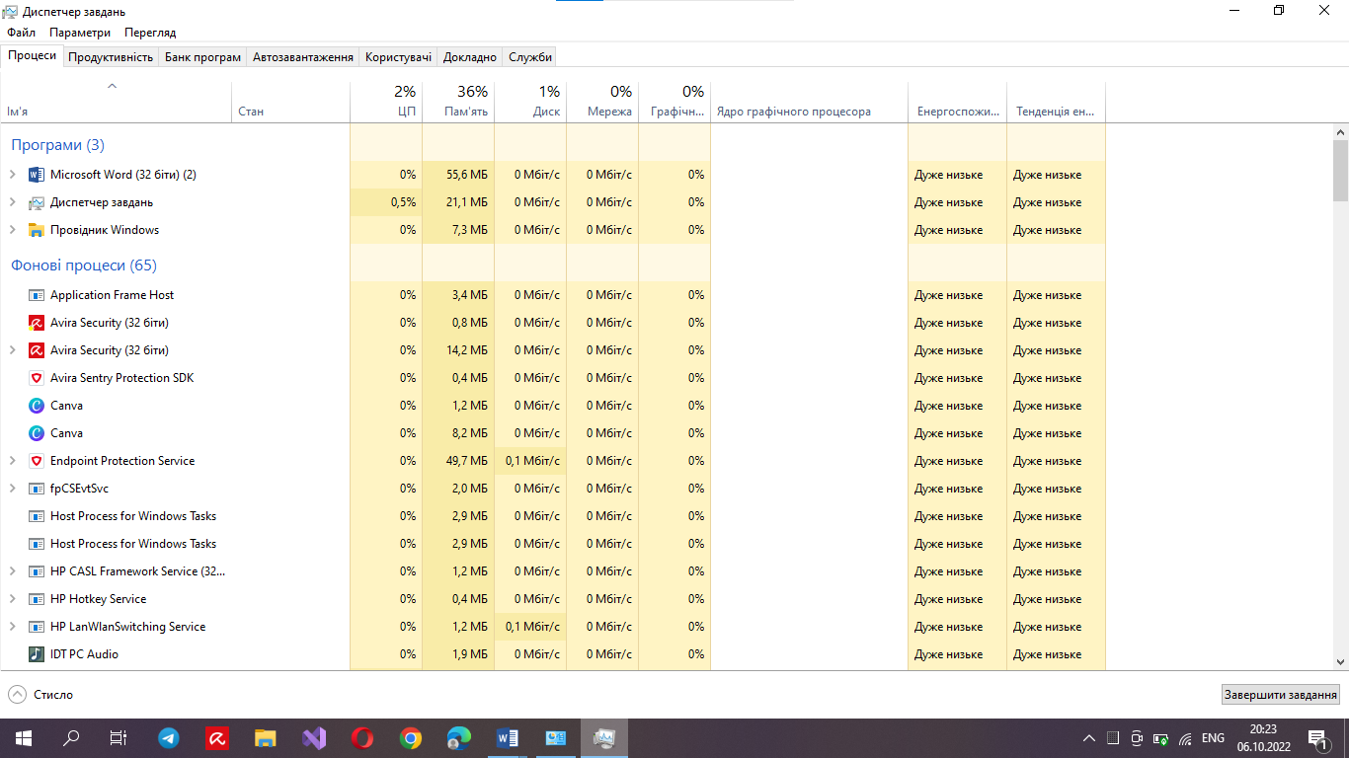
- Перегляньте у диспетчері задач вкладку Процеси з стовпцем PID (ідентифікатор процесу), а також:
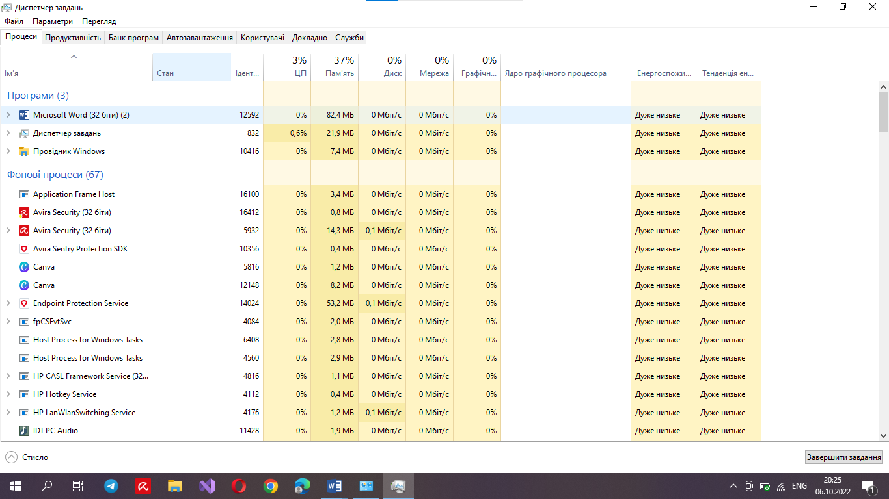
- Bиберіть процес з максимальним використанням пам'яті;

6. Bиберіть процес з максимальним завантаженням процесора.

7. Запустіть Internet Explorer з кількома веб-сайтами, що містять елементи флеш і повторіть завдання № 2.
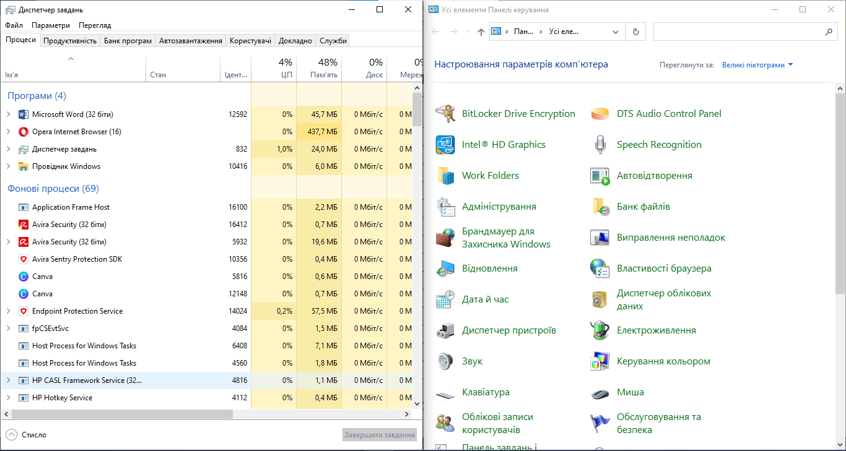

8. Перегляньте вкладку Мережа у диспетчері задач та занотуйте поля „Надіслано Байт“ та „Отримано Байт“.
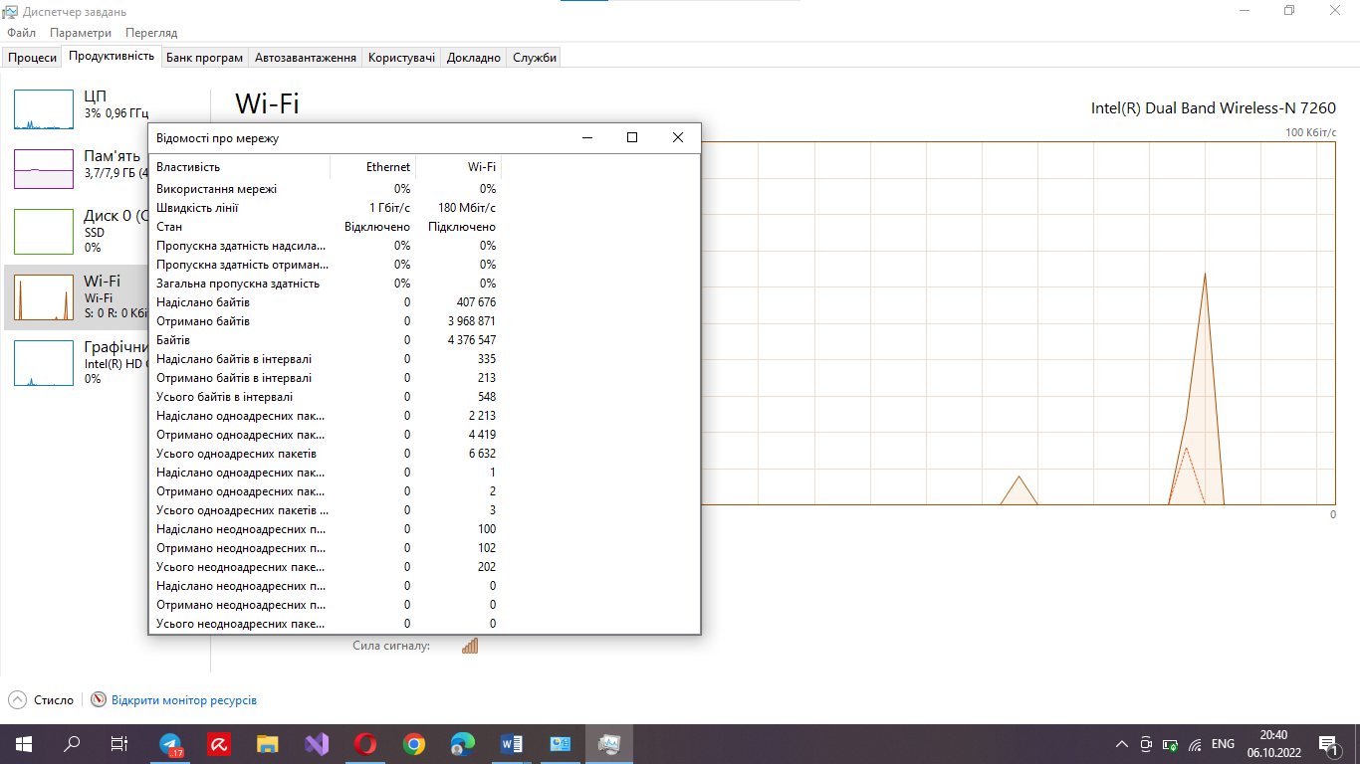
Висновок: я вивчила основні принципи роботи з операційними системами — програмним забезпеченням, яке координує внутрішню роботу комп'ютера, а також його взаємозв'язок із зовнішнім світом.

